הפקולטה להנדסה - המגמה להנדסה מכנית

מערכת אוטומטית לפריקת שימות (כלי-חיתוך) ממכבש לחץ

תקציר לספר הפרויקטים

פרויקט גמר

מגיש: עודד כפיר
ת.ז.: 037254588
מנחה:רוני שפיר – "שפיר מערכות ייצור"

יולי 2008

תקציר הפרויקט

שם הפרויקט:
מערכת אוטומטית לפריקת שימות ממכבש לחץ.
תיאור הנושא :
פרויקט זה נעשה במסגרת חברת "שפיר מערכות ייצור" עבור תהליך ייצור כלי-חיתוך (שימות) בחברת "ישקר".
ייצור כלי החיתוך הוא תהליך מורכב בעל שלבי ייצור שונים, פרויקט זה עוסק באוטומציה של אחד מתהליכי הייצור הראשוניים של כלי החיתוך – זהו תהליך כבישת החומרים המרכיבים את השימה ע"י מכבש לחץ הידראולי.
בסיום תהליך הכבישה יש לבצע רצף פעולות קבוע עבור כל שימה – פריקה מהמכבש, ניקוי, שקילה והטענה למגשי תהליך .
מטרת הפרויקט:
תיכון מערכת אוטומטית אשר תבצע את פעולות פריקת השימות מהמכבש, ניקוי השימות, שקילת השימות והטענתן למגשי הגרפית.
מהות הפרויקט :
חברת "ישקר" היא אחת מיצרניות כלי החיתוך המובילות בעולם, קווי הייצור של כלי החיתוך עובדים ללא הפסקה, ויש לשמר את קצב העבודה ואת איכות התפוקה ברמה מקסימלית.
בהקשר של הפרויקט הדבר בא לידי ביטוי בכך שיש צורך לתכן מערכת סביב מכבש השימות שמצד אחד תעמוד בקצב העבודה המוגדר ע"י המכבש, ומצד שני תפקח על רמת תוצרת גבוהה ואחידה.
עיקרי ה דרישות:
- המערכת תעבוד בקצב עבודה אשר מוגדר ע"פ קצב העבודה של המכבשהמערכת תכלול מנגנוני בקרת איכות לשימות המתקבלות בתהליך.
- המערכת תתאים לעבודה עם שימות מסוגים ובגדלים שונים. המערכת תעמוד בסטנדרטים הבטיחותיים הקיימים בשוק.
- המערכת תציג נתונים רלבנטיים במסכי הפעלה, ותאפשר התערבות מפעיל בפעולתה בעת הצורך.
עיקרי תהליך התכן :
החלופות האפשריות לתכן המערכת מבוססות על שימוש ברובוטים תעשייתיים בואריאציות שונות בשילוב עם רכיבים שמטרתם בקרת איכות התוצרת.
אם כך, "צומת" התכן הראשונה היא בחירת רובוט תעשייתי עבור המערכת.
על בחירה זו מבוססת על מספר שיקולים עיקריים : ראשית יש צורך לעמוד בדרישות קצב העבודה של המכבש , שנית יש לבדוק את יכולת העבודה של הרובוט באינטראקציה עם הרכיבים הנוספים – שקילה וניקוי, ולבסוף יש להתחשב גם בשיקולים כלכליים, שיקולי קלות ההפעלה והתחזוקה ושיקולי אמינות המערכת.
עבור המערכת נבחר רובוט פרקי אופקי – זהו רובוט מהיר, אמין וזול יחסית.
שלב התכנון הבא היה בחירת הרכיבים האחרים הדרושים לביצוע המשימה, ותכנון של תהליך פריקת השימה שקילתה ניקוייה והטענתה באופן היעיל ביותר.
בחירת רובוט פרקי אופקי מקבעת את מרחב העבודה של הרובוט – זהו הבסיס לבחירת הרכיבים הנוספים ,סידורם במרחב, ובנייה כרונולוגית של המסלול.
רובוט פרקי אופקי , כשמו כן הוא, עיקר יכולותיו הדינמיות הן בתנועות אופקיות – על בסיס תכונה זו , תוכננה מערכת שכל תחנות המסלול בה הם בגובה די אחיד.
קונספט התכן של גובה אחיד מאפשר ניצול מקסימלי של תכונות הרובוט, להשגת זמני מחזור קצרים אשר משלבים בהם את כל הפעולות הדרושות.
בחירת רכיבי השקילה והניקוי של השימות התבססה על שלושה פרמטרים – אפשור גישה נוחה לרובוט , קיצור זמני הניקוי והשקילה והבטחת פעולה אמינה ורצופה של המערכת הדורשת מינימום הפסקות בתהליך העבודה.
מערכת הניקוי שנבחרה היא מערכת פשוטה שמנקה את השימה ע"י נשיפת אוויר.
בניית מערכת הניקוי בצורה כזו שתייצר סילוני אוויר סביב השימה מאפשרת ניקוי מהיר ויעיל באמצעים פשוטים, כיוון שקווי לחץ אוויר קיימים ממילא בסביבת העבודה.
ווידוא תקינות השימה נעשה ע"פ שקילתה, לצורך כך נבחר משקל בעל יכולת מדידה של השימה תוך כארבעים אלפיות השנייה בדיוק טוב יותר מ – 0.01 גרם – משקל זה מחשב את משקל השימה ע"פ התנודות המתקבלות בעת הנחתה, כלומר אין צורך להמתין להתייצבות המשקל כדי לקבל תוצאה מדויקת.
האיורים הבאים מציגים מודל של הרובוט הנבחר ושל מערכת הניקוי והשקילה:
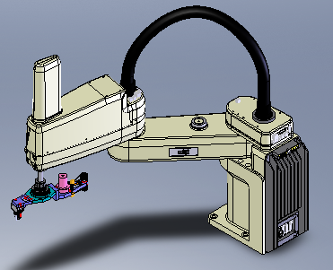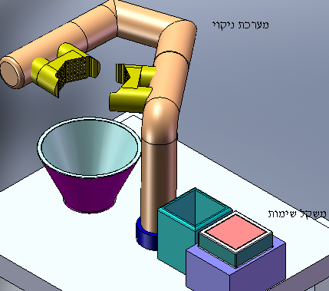
לאחר בחירת הרכיבים הבסיסיים הדרושים לעבודת המערכת, נבנתה המערכת בכללותה על כל הרכיבים הקשורים לעבודתה.
נעשה תכן של התא הרובוטי תוך התחשבות בדרישות בטיחותיות, ושמירה על תהליך עבודה רציף שאינו מצריך הפסקות בעבודת המכבש, אלא במקרים חריגים בלבד.
זוהי התוצאה הסופית :
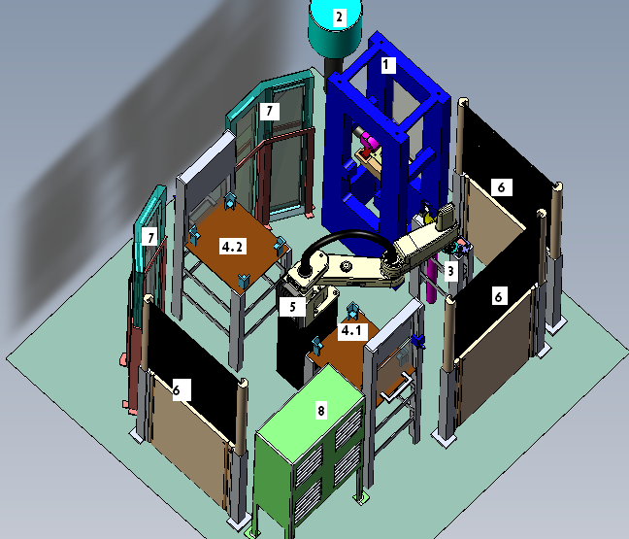
רכיבי המערכת:
1-מכבש לחיצה הידראולי.
2-מיכל אבקות ומערכת הזנה.
3-עמדת ניקוי שקילה ושימות פגומות.
4-עמדות מגשי תהליך.
5-רובוט פרקי אופקי (.(SCARA
6-שער אלקטרוני.
7-מחיצות הפרדה.
8-ארון חשמל ובקרה.

לאחר שנבחרו כל הרכיבים וגובשו לכדי המערכת הכללית, בוצעו חישובים לבדיקת יכולות המערכת.
שימוש בכלי תוכנה, ובשיטות נומריות איפשר ביצוע סימולציות למסלול העבודה ואישור העמידה של המערכת בדרישות השונות.
לבסוף נבנתה סכימת ההפעלה למערכת, סכימה זו הובאה כדיאגרמה אשר מהווה את הבסיס לבקרת המערכת.
בנוסף לבניית קונספט לתכן המערכת בוצע גם תכן מפורט לאלמנט הקצה של הרובוט.
אלמנט זה נועד לשמש שתי פונקציות, אחיזת השימה בזמן השינוע בתחנות השונות, וניקוי איזור הלחיצה של המכבש.
בדיקת חלופות שונות הובילה לתכן של אלמנט קצה יחיד אשר בזרועו האחת מותקנת מערכת לאחיזת שימות בעזרת "גריפר אצבעות" פניאומטי, ובזרועו השנייה מותקנת מערכת ניקוי הבנויה ממברשת דו צדדית המונעת בהנעה חשמלית דרך תמסורת רצועה.
זהו אלמנט הקצה :
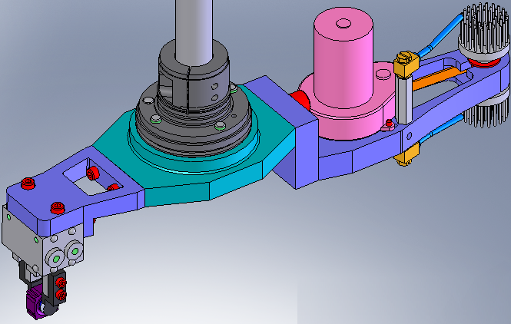

סיכום :
בזמן תכן המערכת עלו שיקולים אשר נבעו מביקורים במפעל "ישקר" – כך שתהליך התכן היה קשור קשר הדוק למציאות ולמורכבויות הקשורות בבעיה.
מכיוון שהמערכת מתוכננת לעבודה ללא הפסקה הושם דגש מיוחד על תכן מערכת שאינה מסובכת לתפעול, אמינותה גבוהה ודרישות התחזוקה שלה נמוכות.
יתרונה הגדול של המערכת הוא בכך שהיא מאפשרת עבודה בפסי ייצור של שימות וכלי חיתוך מסוגים שונים, ללא צורך בשינויים מבניים או בהחלפת חלקים רבים.
הסימולציות והחישובים שבוצעו הוכיחו את יכולת המערכת לעמידה בדרישות, יתרה מזאת, נלקחו מקדמי ביטחון גדולים במיוחד, כך שהמערכת תוכל להתאים עצמה גם לקצבי עבודה מהירים יותר מאלו המוצגים בדרישות.

